VII НАЦИОНАЛЬНЫЙ ЧЕМПИОНАТ «АБИЛИМПИКС»

Утверждено
советом по компетенции
«Парикмахерское искусство»
Протокол № 4 от 15.06.2021г.
Председатель совета
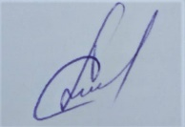Сабирова Р.М.

КОНКУРСНОЕ ЗАДАНИЕ
по компетенции
«Парикмахерское искусство»

Москва 2021

- Описание компетенции.
1.1. Актуальность компетенции.
Парикмахер - актуальная профессия сегодняшнего времени, насчитывающая почти тысячелетнюю историю.
Люди хотят выглядеть хорошо, поэтому услуги парикмахерского искусства всегда востребованы. Как и у представителей любой профессии, в среде парикмахеров есть определённая конкуренция, которая напрямую зависит от уровня мастерства парикмахера.
Хороший парикмахер — это всегда востребованный специалист. Стать хорошим парикмахером непросто: для этого нужно чувствовать желания клиентов, уметь найти
с ними общий язык, быть в курсе всех модных веяний, обладать специальными знаниями, опытом и навыками. Пожалуй, парикмахер — это одна из немногих профессий, в которых недостаточно одного обучения — необходимо иметь некий талант, позволяющий создать гармонию причёски клиента с его общим обликом,
и смелость, которая позволит воплотить авторский замысел. Каждый парикмахер — это немного художник, и этот художник должен иметь смелость «нарисовать» клиенту причёску.
Парикмахер – одна из самых творческих профессий, сочетающая в себе настроение, моду и креативность.
Парикмахерское дело – искусство, требующее постоянного совершенствования. Для того чтобы стать настоящим профессионалом в сфере парикмахерского искусства, нужно обладать определенными качествами, которые необходимо развивать в процессе совершенствования своего мастерства.

1.2. Профессии, по которым участники смогут трудоустроиться после получения данной компетенции.
Парикмахеры работают в салонах красоты, парикмахерских, рекламных
и модельных агентствах, на телевидении, в должности «Парикмахер - универсал», «Стилист - визажист», «Свадебный стилист», «Технолог парикмахерского искусства», «Парикмахер – модельер». Карьерный рост специалиста зависит от его мастерства
и профессионализма. Наиболее опытные могут преподавать парикмахерское искусство в школах стилистов или получить патент и открыть собственную студию красоты.

1.3. Ссылка на образовательный и/или профессиональный стандарт (конкретные стандарты).

Школьники | Студенты | Специалисты
Профессиональная проба | ФГОС СПО;  43.01.02 Парикмахер 43.02.02. Технолог парикмахерских услуг  ФГОС ТОП-50  43.02.13 Технология парикмахерского искусства | Профессиональный стандарт «Специалист по предоставлению  парикмахерских услуг»

1.4. Требования к квалификации.
Школьники | Студенты | Специалисты
Должен уметь:  -выполнять дезинфекцию,  стерилизацию инструментов и контактной зоны, обработку рук, текущую уборку контактной зоны, соблюдать правила личной гигиены;  -организовывать рабочее место для выполнения парикмахерских работ;  -обеспечивать технику безопасности профессиональной деятельности;  -выполнять косоплетение и прически;  Должен знать:  - общее представление о профессии.  - виды основных материалов, применяемых для косоплетения и причёсок, используемых при косоплетений и причёсках;  - наименование, назначение и правила применения инструмента, приспособления и инвентаря.  - методы организации труда на рабочем месте;  - виды парикмахерских работ;  -способы, методы и приемы выполнения причесок. | Должен уметь:  - рационально организовывать рабочее место, соблюдать правила санитарии и гигиены, требования безопасности;  -проводить дезинфекцию и стерилизацию инструментов и расходных материалов;  - проводить санитарно-гигиеническую, бактерицидную обработку рабочего места;  - организовывать подготовительные и заключительные работы по обслуживанию клиентов;  - подбирать форму стрижки в соответствии с особенностями внешности клиента;  -выполнять современные стрижки и укладки волос с учетом индивидуальных особенностей клиента, моделировать на различную длину волос;  - выполнять окрашивание волос с использованием современных технологий;  - применять оборудование, приспособления, инструменты в соответствии с правилами эксплуатации и применяемыми технологиями;  - обсудить с клиентом качество выполненной услуги;  -подготавливать рабочее место и следить за тем, чтобы оно было чистым, безопасным и комфортным.  - встречать клиента и находить с ним общий язык, выслушивать пожелания клиента и задавать наводящие вопросы с целью выявления или уточнения его потребностей.  - сопоставлять пожелания клиента с его типом и особенностями волос, их состоянием, предыдущими процедурами и уходом; получать согласие в отношении дальнейших действий.  Должен знать:  -санитарно-эпидемиологические нормы и требования в сфере парикмахерских услуг;  - требования охраны труда, организации и подготовки рабочего места для выполнения парикмахерских услуг;  -психологию общения и профессиональную этику;  - правила, современные формы и методы обслуживания потребителя;  - виды парикмахерских работ; -типы, виды и формы волос;  - состав и свойства профессиональных препаратов для мытья головы, для профилактического ухода за волосами, для укладки волос;  -технологии мытья волос и приемы массажа головы;  - направления моды и тенденции в парикмахерском искусстве;  - технологии выполнения современных стрижек волос различной длины;  -технологии выполнения современных укладок волос различными инструментами;  - технологии выполнения окрашивания волос красителями различных групп;  - классификации красителей, цветовой круг и законы колористики;  - нормы расхода препаратов и материалов на выполнении различных видов работ.  Коммуникации и забота о клиенте  Должен знать и понимать:  - основы эффективных и продолжительных взаимоотношений с клиентами.  - подходящие формы и стили коммуникации с клиентами различных культур, возрастов, ожиданий и предпочтений.  - тенденции, события и разработки в моде и уходе за волосами.  - важность самоорганизации и самопрезентации – для того, чтобы клиент чувствовал себя комфортно и мог довериться вам. | Трудовые функции:  Должен уметь:  обсудить с клиентом качество выполненной услуги;  - встречать клиента и находить с ним общий язык, выслушивать пожелания клиента и задавать наводящие вопросы с целью выявления или уточнения его потребностей.  - сопоставлять пожелания клиента с его типом и особенностями волос, их состоянием, предыдущими процедурами и уходом; получать согласие в отношении дальнейших действий.  -Выполнение классических женских, мужских, детских  стрижек и комбинированных укладок волос различными инструментами и способами  -Выполнение классических причесок на волосах различной длины  -Выполнение креативных женских, мужских детских стрижек и комбинированных укладок волос различными инструментами и способами  -Сложное окрашивание волос  -Выполнение сложных причесок на волосах различной длины с применением украшений.  Коммуникации и забота о клиенте  Должен знать и понимать:  - основы эффективных и продолжительных взаимоотношений с клиентами.  - подходящие формы и стили коммуникации с клиентами различных культур, возрастов, ожиданий и предпочтений.  - тенденции, события и разработки в моде и уходе за волосами.  - важность самоорганизации и самопрезентации – для того, чтобы клиент чувствовал себя комфортно и мог довериться вам.

2.Конкурсное задание.
2.1. Краткое описание задания.
Школьники:
- Прическа на длинных распущенных волосах
- Женская собранная прическа на длинных волосах из хвоста.
Студенты/специалисты:
- Женская коммерческая стрижка с окрашиванием и укладкой
- Модная коммерческая мужская стрижка.
- Причёска, на длинных волосах основанная на одном показателе,
с предварительным окрашиванием.

2.2 Структура и подробное описание конкурсного задания.

Наименование категории участника | Наименование модуля | Время проведения модуля | Полученный результат
РАБОТА ПРОИЗВОДИТСЯ НА МАНЕКЕН – ГОЛОВЕ, ТОЛЬКО ДЛЯ КАТЕГОРИИ ШКОЛЬНИКИ
Школьник | Модуль 1. Прическа на длинных распущенных волосах | 1час 30минут | Голливудская волна.
 | Модуль 2. Женская собранная прическа на длинных волосах из хвоста. | 1час 30минут | Собранная прическа должна воплощать модный образ.
Общее время выполнения конкурсного задания: 3 часа
РАБОТА ПРОИЗВОДИТСЯ ТОЛЬКО НА МОДЕЛЯХ, ЭТО ОБЯЗАТЕЛЬНОЕ УСЛОВИЕ КОНКУРСА.
Студент/специалист | Модуль 1. Женская коммерческая стрижка с окрашиванием и укладкой | 2 часа 30 минут | Модная стрижка, окрашивание и укладка должны воплощать модный образ, уместный в повседневном женском стиле.
 | Модуль 1. Модная коммерческая мужская стрижка. | 1 час | Мужская стрижка, должна воплощать модный образ, в актуальных модных тенденциях.
 | Модуль 3. Причёска, на длинных волосах основанная на одном показателе,  с предварительным окрашиванием. | 1 час 30 минут | Причёска с предварительным окрашиванием на длинных волосах должна отражать модные тенденции, как в глянцевых журналах.
Общее время выполнения конкурсного задания: 5 часов

2.3. Последовательность выполнения задания.

Школьники.

Модуль № 1 «Прическа на длинных распущенных волосах»

Работа выполняется на манекен – голове.

В данном модуле необходимо создать прическу на длинных распущенных волосах. Участнику чемпионата предоставляется возможность выполнить голливудские волны.

Описание:
- Подготовка рабочего места:

- разложить инструменты в тележку;

- проверка работы электроинструмента;

- подготовка манекен - головы к модулю;

- накрыть пеньюаром;

- накрутить волосы;

- выложить волны;

- зафиксировать прическу;

- снять пеньюар;

- убрать рабочее место;

- покинуть соревновательную зону.

Разрешено использование любого термо-инструмента для укладки, всех укладочных средств, украшений, шпилек и невидимок.

Запрещено использование валиков (наполнителей) из любых материалов.

После окончания модуля, эксперты выходят в соревновательную зону для оценивания работ.

Модуль № 2 «Женская собранная прическа на длинных волосах из хвоста»

Работа выполняется на манекен – голове.

В данном модуле необходимо создать собранную прическу на длинных волосах из хвоста.

По жеребьёвке конкурсанты получают показатель по форме и самостоятельно моделируют причёску с выбранной в слепую формой.

Участнику чемпионата предоставляется возможность в выборе образа.

Описание:
- Подготовка рабочего места:

- разложить инструменты в тележку;

- проверка работы электроинструмента;

- подготовка манекен - головы к модулю;

- накрыть пеньюаром;

- получение задания «вслепую» (форма);

- собрать волосы в прическу;

- зафиксировать прическу;

- снять пеньюар;

- убрать рабочее место;

- покинуть соревновательную зону.

Укладка:

- форма должна соответствовать полученному заданию вслепую.

- разрешено использование любого электроинструмента для укладки.

- разрешено использование укладочных средств.

- разрешено использование шпилек, невидимок, резинок и т.д.

- разрешено использование украшений, которое должно соответствовать прическе и быть пропорциональным и не занимать более 30% от прически;

- запрещено использование валиков (наполнителей) из любых материалов.

После окончания модуля, эксперты выходят в соревновательную зону для оценивания работ.

Студенты, специалисты.
Модуль № 1 «Женская коммерческая стрижка с окрашиванием и укладкой»
Перед началом работы волосы у модели должны быть не окрашенные.
Эксперты в соревновательной зоне проверяют соблюдение этого требования.

Описание:
- Подготовка рабочего места:

- разложить инструменты в тележку;

- проверка работы электроинструмента;
- Пригласить клиента в кресло:

- обсудить пожелания клиента;

- подбор красителя;

- накрыть пеньюаром;
- подготовка красителя;

- нанесение красителя на волосы;

- время выдержки;

- заполнение технологической карты;

- мытьё головы;

- выполнение стрижки;

- нанесение укладочного средства;

- укладка волос;

- моделирование с использованием стайлинга;

- фиксация лаком;

- снять пеньюар;

- убрать рабочее место;

- покинуть соревновательную зону.

Окрашивание:

- у модели должны быть не окрашенные волосы;

- цвет должен быть модным, но не авангардным;

- красители предоставляются в соревновательной зоне;

- свои красители запрещены.

Стрижка:

- необходимо учитывать пожелание клиента и его индивидуальные особенности;

- разрешено использование любого инструмента для стрижки;

- запрещена стрижка ниже линии плеч;

- запрещена заранее проработанная стрижка.

- запрещена доработка стрижки во время или после укладки.

Укладка:

- разрешено использование всех щеток, любого электроинструмента для укладки, всех укладочных средств;

- запрещено использование своего стайлинга.

После окончания модуля, эксперты выходят в соревновательную зону для оценивания работ.

Модуль № 2 «Модная коммерческая мужская стрижка»
Перед началом работы волосы у модели должны быть вымыты и строго зачёсаны назад. Эксперты в соревновательной зоне проверяют соблюдение этого требования.
Для выбора стрижки, моделям будут предоставлены журналы или фотографии на выбор.

Описание:
- Подготовка рабочего места:

- разложить инструменты в тележку;

- проверка работы электроинструмента.
- Пригласить клиента в кресло:

- модели предоставляется возможность выбрать стрижку из журнала или по фото;

- накрыть пеньюаром;

- подстричь;

- уложить при помощи фена и щетки;

- нанести стайлинг;

- снять пеньюар;

- убрать рабочее место;

- покинуть соревновательную зону.
Стрижка:
- исходная линия волос модели должна быть не короче 4-6 см. в теменной зоне и не короче 1-1,5 см. на висках и затылке;

- конкурсанту необходимо обсудить с моделью выбор стрижки;

- разрешено использование любого инструмента для стрижки;

- разрешено использование машинок для стрижки;

- стрижка должна соответствовать актуальным модным тенденциям.

- запрещена доработка стрижки во время или после укладки.

Укладка:

- разрешено использование всех инструментов для укладки волос;

- разрешено использование всех укладочных и стайлинговых средств, предоставленных организатором;

- укладка должна соответствовать актуальным модным тенденциям.

После окончания модуля, эксперты выходят в соревновательную зону для оценивания работ.

Модуль 3 «Причёска, на длинных волосах основанная на одном показателе, с предварительным окрашиванием».

В данном модуле необходимо создать прическу на длинных волосах. Участнику чемпионата предоставляется возможность демонстрации свадебного образа.

Образ должен быть коммерческим, но не должен быть вдохновлен тенденциями OMC - Hairworld: http://www.omchairworld.com/ .

Обязательное требование: украшение для волос конкурсант должен создать своими руками!

С помощью прически, макияжа, одежды и обуви участники должны создать полный свадебный образ.

По жеребьёвке конкурсанты получают показатель по форме и образец текстуры, для вдохновения, далее и самостоятельно моделируют причёску с выбранной в слепую формой, но с соответствующей текстурой.

Перед началом работы волосы модели должны быть гладко зачесаны строго назад. Волосы перед началом соревнований ничем не прорабатываются.

Эксперты в соревновательной зоне проверяют соблюдения этого требования.

Модели должны быть заранее подготовлены (макияж, одежда, обувь, аксессуары и т.д.)

Описание:
- Подготовка рабочего места:

- разложить инструменты в тележку;

- проверка работы электроинструмента.
- Пригласить клиента в кресло:

- накрыть пеньюаром;

- получение задания «вслепую» (форма);

- собрать волосы в прическу;

- зафиксировать прическу;

- снять пеньюар;

- убрать рабочее место;

- покинуть соревновательную зону.

Окрашивание:

- должно быть предварительным;

- обязательное окрашивание всех волос, в технике растяжка цвета, не менее двух цветов.

Укладка:

- форма должна соответствовать полученному заданию вслепую.

- текстура должна соответствовать полученному образцу. Текстура будет представлена в виде изображения, для вдохновения;

- разрешены все инструменты, соответствующие номинации, использование всех укладочных средств, использование шпилек, невидимок, резинок;

- разрешено использование украшений, которое должно соответствовать прическе и быть пропорциональным и не занимать более 30% от прически;

- запрещено использование валиков (наполнителей) из любых материалов;

- запрещено использование украшений из волос, волокон и сходных материалов;

- запрещено использование своего стайлинга;

- запрещена любая помощь мастеру (подача лака, шпилек, невидимок и т.д.).

  - 30% изменение конкурсного задания.
К 30% изменениям КЗ относятся модули с неизвестным показателем и модули выполняемые по фотографии. Все остальные изменения, не являются 30% !!!
В категории ШКОЛЬНИКИ 30% изменения во II модуле!
Участники выбирают показатель формы в слепую и моделируют причёску из хвоста на площадке.
В категории СТУДЕНТЫ/СПЕЦИАЛИСТЫ 30% изменения во III модуле!
Участники выбирают показатели формы в слепую и моделируют причёску на площадке.
Примечание: все фотографии (только в этом модуле) в правилах указаны только в качестве примера. Конкурсант должен показать свое виденье, при соблюдении формы, силуэта и текстуры прически.

  - Критерии оценки выполнения задания.

Школьники
Наименование модуля | Задание | Максимальный балл
1. Прическа на длинных распущенных волосах | Разработка и выполнение на манекен-голове причёски на длинных волосах с использованием термо-инструмента. | 50
2. Женская собранная прическа на длинных волосах из хвоста. | Разработка и выполнение на манекен-голове женской собранной причёски на длинных волосах, из хвоста с использованием термо-инструмента и с применением шпилек, невидимок и украшений для волос. | 50
ИТОГО |  | 100

Модуль 1. Прическа на длинных распущенных волосах
Задание | № | Наименование критерия | Максимальные баллы | Объективная оценка (баллы) | Субъективная оценка (баллы)
Прическа на длинных распущенных волосах |  | Форма причёски | 8 | 8 | ---
 |  | Чистота исполнения | 8 | 8 | ---
 |  | Пропорции причёски | 8 | 8 | ---
 |  | Вид сзади | 5 | 5 | ---
 |  | Вид сбоку | 5 | 5 | ---
 |  | Вид спереди | 5 | 5 | ---
 |  | Соответствие КЗ | 5 | 5 | ---
 |  | Интеграция украшения в причёску | 3 | --- | 3
 |  | Общее впечатление | 3 | --- | 3
 | ИТОГО: |  |  |  | 50

Штрафные баллы
Критерии | Начисленные баллы
Организация рабочего места | max 3
Работа до команды: СТОП СТАРТ | max 1
Нарушение ТБ и санитарных норм | max 3
Всего | 7

Модуль 2. Женская собранная прическа на длинных волосах из хвоста.
Задание | № | Наименование критерия | Максимальные баллы | Объективная оценка (баллы) | Субъективная оценка (баллы)
Женская собранная прическа на длинных волосах из хвоста. | 1. | Форма причёски | 8 | 8 | ---
 | 2. | Чистота исполнения | 8 | 8 | ---
 | 3. | Пропорции причёски | 8 | 8 | ---
 | 4. | Вид сзади | 5 | 5 | ---
 | 5. | Вид сбоку | 5 | 5 | ---
 | 6. | Вид спереди | 5 | 5 | ---
 | 7. | Соответствие КЗ | 5 | 5 | ---
 | 8. | Интеграция украшения в причёску | 3 | --- | 3
 | 9. | Общее впечатление | 3 | --- | 3
 | ИТОГО: |  |  |  | 50

Штрафные баллы.
Критерии | Начисленные баллы
Организация рабочего места | max 3
Работа до команды: СТОП СТАРТ | max 1
Нарушение ТБ и санитарных норм | max 3
Всего | 7

Студенты/специалисты.

Наименование модуля | Задание | Максимальный балл
1. Женская коммерческая стрижка с окрашиванием и укладкой | Разработка и выполнение на живой модели, женской коммерческая стрижки с окрашиванием и укладкой, индивидуальный подбор стрижки по типу лица и других особенностей модели. Окрашивание должно быть модным, но не авангардным. | 34
2. Модная коммерческая мужская стрижка. | Разработка и выполнение на живой модели, модной коммерческой мужской стрижки. Модель выбирает себе стрижку в журнале или по фото, о чём сообщает мастеру. Стрижка и укладка должны соответствовать актуальным модным тенденциям. | 32
3. Причёска, на длинных волосах основанная на одном показателе, с предварительным окрашиванием. | Разработка и выполнение на живой модели, свадебной причёски на длинных волосах с использованием термо-инструмента, шпилек, невидимок и свадебного украшения для волос. Причёска должна подчёркивать индивидуальные особенности модели и соответствовать свадебному образу. | 34
ИТОГО |  | 100

Модуль 1. Женская коммерческая стрижка с окрашиванием и укладкой.

Задание | № | Наименование критерия | Максимальные баллы | Объективная оценка (баллы) | Субъективная оценка (баллы)
Женская коммерческая стрижка с окрашиванием и укладкой |  | Сложность и техничность стрижки | 3 | 3 | ---
 |  | Качество выполнения стрижки | 3 | 3 | ---
 |  | Общее впечатление от стрижки | 2 | 2 | ---
 |  | Форма укладки | 3 | 3 | ---
 |  | Качество выполнения укладки | 3 | 3 | ---
 |  | Качество окрашивания волос | 3 | 3 | ---
 |  | Технологическая карта (правильно ли заполнена) | 1 | 1 | ---
 |  | Профессиональные навыки (соответствие ПК и ОК) | 2 | 2 | ---
 |  | Соответствие КЗ | 5 | 5 | ---
 |  | Коммуникация | 1 | 1 | ---
 |  | Цветовое решение | 2 | --- | 2
 |  | Общее впечатление от окрашивания | 3 | --- | 3
 |  | Полный образ | 3 | --- | 3
 | ИТОГО: 34

Штрафные баллы.
Критерии | Начисленные баллы
Организация рабочего места | max 2
Общение: участник, зритель, эксперт | max 1
Технология выполнения | max 2
Нарушение ТБ и санитарных норм | max 2
Следы красителя на коже клиента | max 1
Помощь модели мастеру в процессе работы | max 1
Всего | 9

Модуль 2. Модная коммерческая мужская стрижка.
Задание | № | Наименование критерия | Максимальные баллы | Объективная оценка (баллы) | Субъективная оценка (баллы)*
Модная коммерческая мужская стрижка. | 1 | Форма стрижки | 5 | 5 | ---
 | 2 | Качество исполнения стрижки | 5 | 5 | ---
 | 3 | Сложность и техничность стрижки | 5 | 5 | ---
 | 4 | Форма укладки | 2 | 2 | ---
 | 5 | Качество исполнения укладки | 2 | 2 | ---
 | 6 | Соответствие КЗ | 5 | 5 | ---
 | 7 | Коммуникация | 1 | 1 | ---
 | 8 | Соответствие актуальным тенденциям моды | 2 | 2 | ----
 | 9 | Профессиональные навыки (соответствие профессиональным и общим компетенциям | 2 | 2 | -----
 | 10 | Полный образ | 3 | ---- | 3
 | ИТОГО: 32

Штрафные баллы

Критерии | Начисленные баллы
Организация рабочего места | max 2
Общение: участник, зритель, эксперт | max 2
Нарушение ТБ и санитарных норм | max 3
Помощь модели мастеру в процессе работы | max 2
Всего | 9
Модуль 3. Причёска, на длинных волосах основанная на одном показателе, с предварительным окрашиванием.
Задание | № | Наименование критерия | Максимальные баллы | Объективная оценка (баллы) | Субъективная оценка (баллы)*
Причёска, на длинных волосах основанная на одном показателе, с предварительным окрашиванием. | 1. | Форма причёски | 3 | 3 | ---
 | 2. | Чистота исполнения | 3 | 3 | ---
 | 3. | Текстура | 3 | 3 | ---
 | 4. | Вид спереди | 3 | 3 | ---
 | 5. | Вид сбоку | 3 | 3 | ---
 | 6. | Вид сзади | 3 | 3 | ---
 | 7. | Соответствие КЗ | 3 | 3 | ---
 | 8. | Коммуникация | 1 | 1 | ---
 | 9. | Соответствие актуальным тенденциям моды | 2 | 2 | ---
 | 10. | Профессиональные навыки (соответствие профессиональным и общим компетенциям) | 2 | 2 | ---
 | 11. | Гармоничность цветового решения в причёске | 1 | --- | 1
 | 12. | Соответствие украшения с образом | 2 | --- | 2
 | 13. | Интеграция украшения с причёской | 2 | --- | 2
 | 14. | Полный образ | 3 | --- | 3
 | ИТОГО: 34

Штрафные баллы.
Критерии | Начисленные баллы
Организация рабочего места | max 2
Общение: участник, зритель, эксперт | max 2
Нарушение ТБ и санитарных норм | max 3
Помощь модели мастеру в процессе работы | max 3
Всего | 10

3. Перечень используемого оборудования, инструментов и расходных материалов.
Для всех категорий участников

ОБОРУДОВАНИЕ НА 1-ГО УЧАСТНИКА

Оборудование,
№  п/п | Наименование |  |  | Фото оборудования или инструмента, или мебели |  | тех. характеристики оборудования, инструментов и ссылка на сайт производителя, поставщика |  | Ед. измерения |  |  | Необходимое кол-во
 | Парикмахерское зеркало АРТЕМ двусторонний складной |  |  | 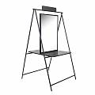 |  | - https://madison.ru/catalog/parikmakherskoe-oborudovanie/rabochee-mesto-parikmakhera/rabochee-mesto-parikmakhera-artem-dvustoronniy-skladnoy/  - Модель зеркала: двустороннее прямоугольное зеркало в раме.  - Столешница: ДСП с ламинированным покрытием.  - Каркас: прочный металл.  - Размеры (ВхШхГ) :1770х1100х900 мм  Стильное парикмахерское зеркало Артем (двустороннее, складное) – это удобный и функциональный предмет интерьера, который позволяет одновременно оборудовать два рабочих места для парикмахеров.  Прочный металлический каркас на ножках гарантирует надежность и устойчивость зеркала. |  | Шт. |  |  | 1/2
 | Парикмахерское кресло |  |  | 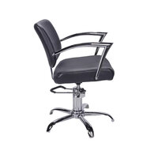 |  | Кресло парикмахерское, ножки хромированные пятилучье, гидравлика, габариты 94*65*60 |  | Шт. |  |  | 1
 | Парикмахерская тележка. |  |  | 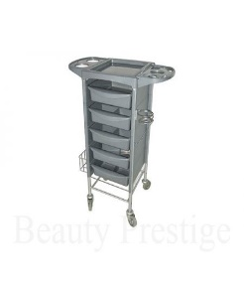 |  | https://beauty-prestige.ru/catalog/telezhka-parikmakherskaya.html  Размер 38х37х87.  Тележка парикмахерская серого цвета с пятью выдвижными ящиками, двумя навесными панелями с отверстиями для чаши, расчесок и брашингов, металлический фенодержатель. Цвет: серый. |  | Шт. |  |  | 1
 | Мойка парикмахерская переносная  Т-134 |  |  | 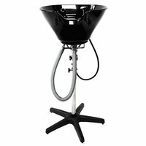 |  | https://market.yandex.ru/search?text=%D0%BC%D0%BE%D0%B9%D0%BA%D0%B0%20%D0%BF%D0%B0%D1%80%D0%B8%D0%BA%D0%BC%D0%B0%D1%85%D0%B5%D1%80%D1%81%D0%BA%D0%B0%D1%8F%20%D0%BF%D0%B5%D1%80%D0%B5%D0%BD%D0%BE%D1%81%D0%BD%D0%B0%D1%8F%20%D1%82-134&cvredirect=0&lr=213&clid=830&utm_medium=cpc&cpa=0&onstock=0&local-offers-first=030  Размер (ДхШхВ): 550х600х870 мм  Размер основания: 400х200 мм  Переносная эконом мойка без кресла Мойка парикмахерская переносная без кресла Т-134 имеет достаточно глубокую раковину, оснащена смесителем и душиком. Кроме того, данную мойку можно подключить к сливу - для этого в комплекте… |  | Шт. |  |  | 1/3
 | Штатив напольный  металлический,  тренога (серебристый) |  |  | 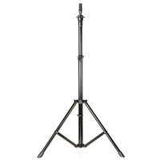 |  | Штатив для учебной головы напольный (тренога). Обладает регулируемой высотой, устойчив. Универсальное крепление, подойдет для любой учебной головы. Максимальная высота: 1,36 м. |  | Шт. |  |  | 1
 | Голова-манекен учебная «блондинка» для парикмахеров |  |  | 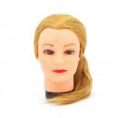 |  | Штатив для учебной головы напольный (тренога). Обладает регулируемой высотой, устойчив. Универсальное крепление, подойдет для любой учебной головы. Максимальная высота: 1,36 м. |  | Шт. |  |  | 1
 | Щетка для пола с совком Svip «Ленивка», с длинными |  |  | 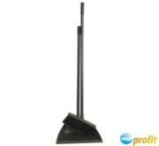 |  | https://www.shop-profit.ru/shop/khozyaystvennye-tovary/uborochnyy-inventar/inventar-dlya-uborki-pola/nabor-dlya-uborki-svip-sovok-shchetka-s-ruchkoy-75sm/?nocomposite=Y&r1=&r2=&ymclid=15841130791979303672000008  Щетка с совком на длинной ручке «Ленивка» для сухой уборки. Совок имеет резиновую кромку Размеры щетки 80*18, совка 19*25*82 |  | Шт. |  |  | 1
 | Бак для мусора и волос |  |  | 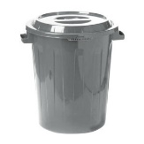 |  | 90-ти литровый пластиковый контейнер / бак для мусора с крышкой. |  | Шт. |  |  | 1
 | Ультрафиолетовый стерилизатор  Код: РУ-ОО2 |  |  | 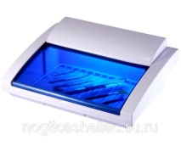 |  | Ультрафиолетовая камера для стерилизации инструментов . Следует отметить, что ультрафиолетовое излучение стерилизатора полностью безвредно для рабочих инструментов. Время обработки инструментов составляет около 20-ти минут. |  | Шт. |  |  | 1
 | Настольная лампа ЭРА NL-207-2G7-9W-BK C0045731 |  |  | 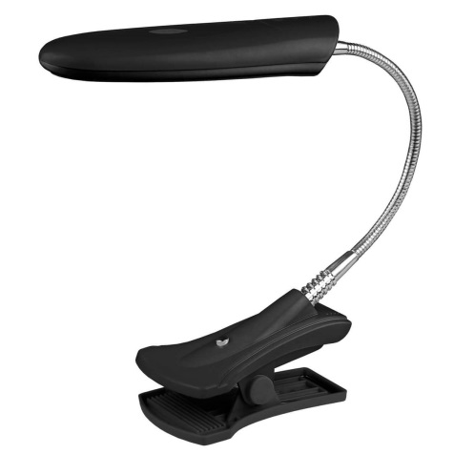 |  | https://www.market-sveta.ru/product/ofisnaja-nastolnaja-lampa-jera-nl-207-2g7-9w-w/?yclid=5402834529975306068 Размеры Ширина, мм 95  Высота, мм 400 Глубина, мм 260 |  | Шт. |  |  | 1
РАСХОДНЫЕ МАТЕРИАЛЫ НА 1-го УЧАСТНИКА

Расходные материалы

№  п/п | Наименование |  | Фото расходных материалов |  | Технические характеристики оборудования, инструментов и ссылка на сайт производителя, поставщика |  |  | Ед. измерения |  |  | Необходимое кол-во
 | Одноразовые полотенца |  | 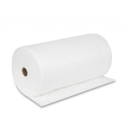 |  | https://saturn-prof.moscow/magazin/product/polotentse-spanleys-45kh90-100-sht-rulon-1  Полотенце спанлейс 45х90 см «Комфорт» 100 шт/рулон. Отличается прекрасной впитывающей способностью, подходит для использования в салонах красоты и парикмахерских. |  |  | Рул. |  |  | 1/5
 | Пеньюар одноразовый, 50 шт. (120x160) |  | 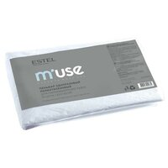 |  | https://www.yandex.ru/search/direct?mw=1&lr=213&text=%D0%9E%D0%B4%D0%BD%D0%BE%D1%80%D0%B0%D0%B7%D0%BE%D0%B2%D1%8B%D0%B5%20%D0%BF%D0%B5%D0%BD%D1%8C%D1%8E%D0%B0%D1%80%D1%8B%20%D0%B4%D0%BB%D1%8F%20%D0%BF%D0%B0%D1%80%D0%B8%D0%BA%D0%BC%D0%B0%D1%85%D0%B5%D1%80%D1%81%D0%BA%D0%BE%D0%B9  Тип: пеньюар  - Назначение: окрашивание, перманентная завивка  Особенности: одноразовый |  |  | Упак. |  |  | 1/5
 | Одноразовые фартуки |  |  |  | https://forsalon.ru/fartuk-polijetilenovyj/?yclid=2823030926609515402  Фартук одноразовый полиэтиленовый. Данный продукт предназначен для защиты кожи и одежды мастера от попадания различных косметических составов, а также влаги, волос клиента и прочих загрязнений. |  |  | Упак. |  |  | 1/5
 | Одноразовые перчатки |  | 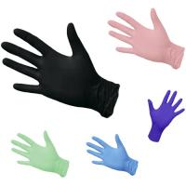 |  | https://www.woap.ru/36111-perchatki-odnorazovye-nitrilovye-razmer-l-100-sht-v-upakovke Перчатки одноразовые нитриловые Неопудренные, нестерильные, немедицинские |  |  | Упак. |  |  | 1/5
 | Экран защитный для лица, h10909, Harizma |  | 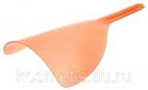 |  | https://moskva.tiu.ru/p334493724-harizma-ekran-zaschitnyj.html  Профессиональный экран для защиты лица Harizma h10909 во время стрижки и укладки волос. Изготовлен из полупрозрачного пластика. |  |  | Шт. |  |  | 1
 | Алюминиевая фольга |  | 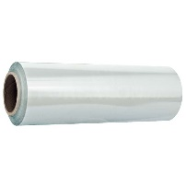 |  | https://forsalon.ru/folga-parikmaherskaya-12mkm-50m-12sm.html  Серебристая фольга для мелирования  Цвет: серебряный;  Ширина: 12 см;  Длина: 50 м;  Толщина (мкм): 12 мкм. |  |  | Шт. |  |  | 1/5
 | Воротнички |  | 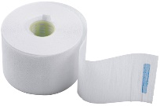 |  | https://www.dewal.ru/catalog/vorotnichki-bumazhnye/vorotnichki-bumazhnye-s-siney-lipuchkoy-100-sht-dewal-01-001/?r1=yandext&r2=&ymclid=15902491358731078885200003 Одноразовые парикмахерские воротнички бумажные Dewal 01-001 изготовлены из специальной крепированной бумаги и используются в целях гигиены для предотвращения контакта кожи клиента и многоразового пеньюара. |  |  | Упак. |  |  | 1/5
 | Ватные диски |  | 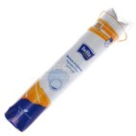 |  | https://poryadok.ru/catalog/vatnye_diski/36716/  Диски косметические |  |  | Упак. |  |  | 1/5
 | Шампунь стабилизатор цвета |  | 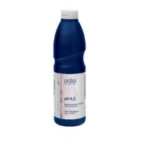 |  | https://irecommend.ru/content/shampun-stabilizator-tsveta-estel-professional-de-luxe  Применяется после окрашивания. Фиксирует и защищает полученный цвет, прекращает окислительные процессы внутри волоса. |  |  | Шт. |  |  | 1/5
 | Бальзам для стабилизатора цвета |  |  |  | https://www.proficosmetics.ru/catalog/58958/  Бальзам стабилизатор цвета продлевает стойкость окраски, питает и восстанавливает окрашенные волосы, укрепляет структуру. |  |  | Шт. |  |  | 1/5
 | Шампунь для ежедневного применения |  | 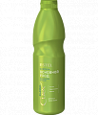 |  | https://www.proficosmetics.ru/catalog/dlya-volos/shampuni/estel-professional/dlya-okrashennyh/  Шампунь для всех типов волос. Предназначен для ежедневного применения. |  |  | Шт. |  |  | 1/5
 | Бальзам для ежедневного применения |  | 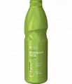 |  | https://www.proficosmetics.ru/catalog/dlya-volos/shampuni/estel-professional/dlya-okrashennyh/  Бальзам питает и восстанавливает волосы, укрепляет их структуру. |  |  | Шт. |  |  | 1/5
 | Шампунь интенсивной очистки |  | 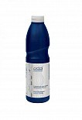 |  | https://estel-shop.ru/catalog/tekhnicheskie_preparaty/5442/?yclid=2824486307669236960  Оптимально подготавливает волосы для дальнейшей работы после использования обесцвечивающей пудры |  |  | Шт. |  |  | 1/5
 | Обесцвечивающая пудра |  |  |  | https://www.proficosmetics.ru/catalog/85047/  Микрогранулированная пудра применяется для обесцвечивания волос (до 7 тонов), декапирования и мелирования. |  |  | Шт. |  |  | 1/3
 | Оксигент 3% |  |  |  | https://www.proficosmetics.ru/catalog/85047/ |  |  | Шт. |  |  | 1/3
 | Оксигент 6% |  | 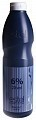 |  | https://www.proficosmetics.ru/catalog/85047/ |  |  | Шт. |  |  | 1/3
 | Оксигент 9% |  |  |  | https://www.proficosmetics.ru/catalog/85047/ |  |  | Шт. |  |  | 1/3
 | Красители Де люкс Эстель |  | 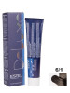 |  | Продуманная гамма для творчества и создания роскошных образов. Благодаря содержанию натуральных масел и пантенола краска быстро впитывается в волосы и оказывает |  |  | Шт. |  |  | 4
 | Лак для волос экстрасильная фиксация Schwarzkopf Professional Laque Super strong hold, |  | 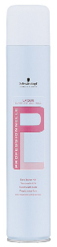 |  | https://market.yandex.ru/product--schwarzkopf-professional-lak-dlia-volos-professionnelle-laque-super-strong-hold-ekstrasilnaia-fiksatsiia/199806081?hid=13239503&nid=65316&text=%D0%BB%D0%B0%D0%BA%20%D0%B4%D0%BB%D1%8F%20%D0%B2%D0%BE%D0%BB%D0%BE%D1%81%20schwarzkopf%20professional&clid=502  - эффект: придание объема,  - тип волос: для всех типов  - степень фиксации: экстрасильная  - не содержит: сульфатов |  |  | Шт. |  |  | 1
 | Муссы для укладки сверхсильной фиксации  волос Schwarzkopf Professional |  | 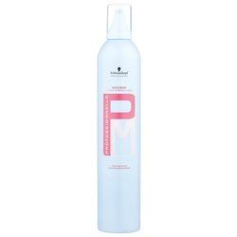 |  | https://market.yandex.ru/product--schwarzkopf-professional-muss-professionnelle-sverkhsilnoi-fiksatsii/1948271376?show-uid=15904398840483434635116001&nid=65318&glfilter=7893318%3A8553111&glfilter=15042366%3A15042367&context=search  - эффект: придание объема  - потребности волос и кожи головы: УФ-защита  - тип волос: для всех типов  - степень фиксации: экстрасильная |  |  | Шт. |  |  | 1
 | Спрей-блеск для волос OSiS+ Sparkler, слабая фиксация |  | 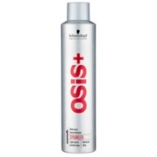 |  | https://market.yandex.ru/search?cvredirect=2&text=%D0%B1%D0%BB%D0%B5%D1%81%D0%BA%20%D0%B4%D0%BB%D1%8F%20%D0%B2%D0%BE%D0%BB%D0%BE%D1%81%20%D0%BE%D1%81%D0%B8%D1%81&local-offers-first=0  - тип волос: для всех типов  - степень фиксации: слабая  - не содержит: сульфатов |  |  | Шт. |  |  | 1
 | Пудра для объёма  Haute Couture Пудра Couture Moire 4.4 |  | 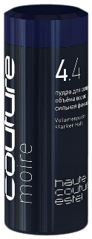 |  | https://market.yandex.ru/product--estel-pudra-dlia-sozdaniia-obema-volos-alpha-homme-silnaia-fiksatsiia/441683733?show-uid=15904408792390997364216018&nid=65318&text=%D0%BF%D1%83%D0%B4%D1%80%D0%B0%20%D0%B4%D0%BB%D1%8F%20%D0%BE%D0%B1%D1%8A%D0%B5%D0%BC%D0%B0%20%D0%BA%D0%BE%D0%BD%D1%81%D1%82%D0%B0%D0%BD%D1%82%20%D0%B4%D0%B5%D0%BB%D0%B0%D0%B9%D1%82&context=search  - эффект: придание объема  - тип волос: для всех типов  - степень фиксации: сильная |  |  | Шт. |  |  | 1
 | Эластик-гель для моделирования волос Estel Professional AIREX |  | 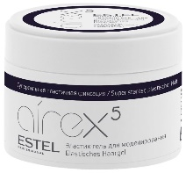 |  | https://market.yandex.ru/product--estel-professional-airex-elastik-gel-dlia-modelirovaniia-volos/1911560075?show-uid=15904413239730931401216001&nid=65324&text=%D0%9C%D0%BE%D0%B4%D0%B5%D0%BB%D0%B8%D1%80%D1%83%D1%8E%D1%89%D0%B8%D0%B9%20%D1%8D%D0%BB%D0%B0%D1%81%D1%82%D0%B8%D0%BA-%D0%B3%D0%B5%D0%BB%D1%8C%20%D1%8D%D1%81%D1%82%D0%B5%D0%BB%D1%8C&context=search  степень фиксации: экстрасильная |  |  | Шт. |  |  | 1
 | Estel Professional Глина-софт Gabardine Haute Couture 3.6, средняя фиксация |  | 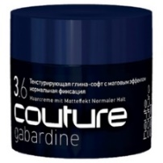 |  | https://market.yandex.ru/search?cvredirect=2&text=%D1%81%D1%82%D0%B0%D0%B9%D0%BB%D0%B8%D0%BD%D0%B3%20%D1%8D%D1%81%D1%82%D0%B5%D0%BB%D1%8C&local-offers-first=0  степень фиксации: средняя |  |  | Шт. |  |  | 1
 | Estel Professional Спрей-термозащита волос Airex, слабая фиксация |  |  |  | https://market.yandex.ru/search?cvredirect=2&text=%D0%A1%D0%BF%D1%80%D0%B5%D0%B9%20%D1%82%D0%B5%D1%80%D0%BC%D0%BE%D0%B7%D0%B0%D1%89%D0%B8%D1%82%D0%B0%20%D1%8D%D1%81%D1%82%D0%B5%D0%BB%D1%8C&local-offers-first=0  - потребности волос и кожи головы: термозащита  - тип волос: для всех типов  - степень фиксации: слабая  - не содержит: сульфатов |  |  | Шт. |  |  | 1
 | Concept Контурный крем для защиты кожи при окрашивании волос для кожи головы |  |  |  | https://market.yandex.ru/product--concept-konturnyi-krem-dlia-zashchity-kozhi-pri-okrashivanii-volos-dlia-kozhi-golovy/366557066?nid=57348  Универсальный контурный крем подойдет для защиты линии роста волос и предотвратит появление следов краски при окрашивании. |  |  | Шт. |  |  | 1
 | Concept Profy Touch Средство для удаления красителя с кожи Haircolor Stain Remover, 145 мл |  | 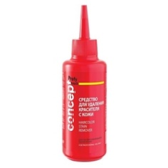 |  | https://market.yandex.ru/search?cvredirect=2&text=%D1%80%D0%B5%D0%BC%D0%BE%D0%B2%D0%B5%D1%80%20%D0%B4%D0%BB%D1%8F%20%D1%81%D0%BD%D1%8F%D1%82%D0%B8%D1%8F%20%D0%BA%D1%80%D0%B0%D1%81%D0%B8%D1%82%D0%B5%D0%BB%D1%8F%20%D1%81%20%D0%BA%D0%BE%D0%B6%D0%B8&local-offers-first=0  Средство Concept haircolor stain remover не только надежно очищает кожу, но и помогает ей восстановиться после негативного воздействия химически агрессивной смеси. |  |  | Шт. |  |  | 1
РАСХОДНЫЕ МАТЕРИАЛЫ, ОБОРУДОВАНИЕ И ИНСТРУМЕНТЫ, КОТОРЫЕ УЧАСТНИКИ ДОЛЖНЫ ИМЕТЬ ПРИ СЕБЕ
№  п/п | Наименование инструмента |  | Фото инструмента |  | Примечание |  |  | Ед. измерения |  |  | Необходимое кол-во
 | Парикмахерские ножницы прямые и филировочные |  | 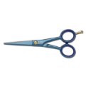 |  | По согласованию с главным экспертом |  |  | Шт. |  |  | 1
 | Распылитель металлический  280 мл. |  | 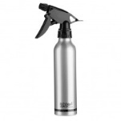 |  | По согласованию с главным экспертом |  |  | Шт. |  |  | 1
 | Профессиональный фен |  | 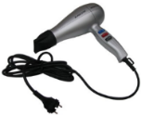 |  | По согласованию с главным экспертом |  |  | Шт. |  |  | 1
 | Брашинги разных размеров |  | 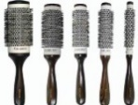 |  | По согласованию с главным экспертом Размер на выбор участника |  |  | Шт. |  |  | 1
 | Щетка туннельная «рыбья кость» |  | 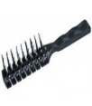 |  | По согласованию с главным экспертом Выбор участника |  |  | Шт. |  |  | 1
 | Щипцы для накручивания |  | 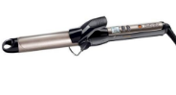 |  | По согласованию с главным экспертом Размер на выбор участника |  |  | Шт. |  |  | 1
 | Щипцы выпрямитель |  | 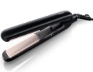 |  | По согласованию с главным экспертом |  |  | Шт. |  |  | 1
 | Расчески |  | 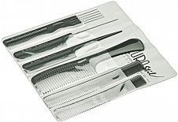 |  | По согласованию с главным экспертом |  |  | Шт. |  |  | 1
 | Бритва |  | 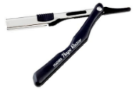 |  | По согласованию с главным экспертом |  |  | Шт. |  |  | 1
 | Миски и кисти для окрашивания |  | 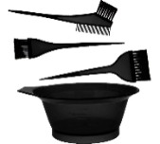 |  | По согласованию с главным экспертом Количество и размер выбор участника |  |  | Шт. |  |  | 1
 | Пеньюар |  | 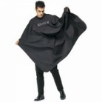 |  | По согласованию с главным экспертом |  |  | Шт. |  |  | 1
 | Спец.одежда (фартук) |  | 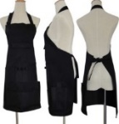 |  | По согласованию с главным экспертом |  |  | Шт. |  |  | 1
 | Зажимы для волос |  | 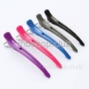 |  | По согласованию с главным экспертом |  |  | Шт. |  |  | 1
 | Шпильки, невидимки, резинки для волос |  | 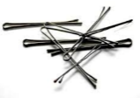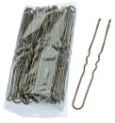 |  | По согласованию с главным экспертом |  |  | Шт. |  |  | 1
 | Украшение для причёски (на фото представлен пример, повторять не надо) |  | 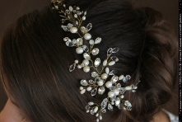 |  | Изготовленное своими руками |  |  | Шт. |  |  | 1
РАСХОДНЫЕ МАТЕРИАЛЫ И ОБОРУДОВАНИЕ, ЗАПРЕЩЕННЫЕ НА ПЛОЩАДКЕ
Запрещены: не профессиональные инструменты.
Запрещено использование дополнительных расходных материалов. Все расходные материалы предоставляются организаторами конкурса.
Запрещено использовать следующее оборудование: телефон, планшет, компьютер, инфракрасный фен или любые другие тепловые ускорители или активаторы.
ДОПОЛНИТЕЛЬНОЕ ОБОРУДОВАНИЕ, КОТОРОЕ УЧАСТНИКИ ДОЛЖНЫ ИМЕТЬ ПРИ СЕБЕ
Разрешается брать с собой на соревновательную площадку из тех средств реабилитации по нозологиям, которые участник использует постоянно, например, звукоусиливающая аппаратура для участников с проблемами слуха.

ОБОРУДОВАНИЕ НА 1-ГО ЭКСПЕРТА (при необходимости)
№  п/п | Наименование | Фото необходимого оборудования или инструмента, или мебели | Технические характеристики оборудования, инструментов и ссылка на сайт производителя, поставщика | Ед. измерения | Необходимое кол-во
 | Ноутбук |  | На усмотрение администрации | Шт. | 1
 | Принтер |  | На усмотрение администрации | Шт. | 1

РАСХОДНЫЕ МАТЕРИАЛЫ НА 1 Эксперта (при необходимости)
№  п/п | Наименование | Фото расходных материалов | Технические характеристики оборудования, инструментов и ссылка на сайт производителя, поставщика | Ед. измерения | Необходимое кол-во
 | Планшеты с зажимом | 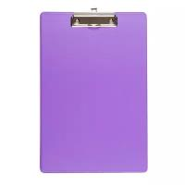 | На усмотрение администрации | Шт. | 7
 | Шариковые ручки | 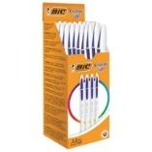 | На усмотрение администрации | Шт. | 2
 | Карандаш | 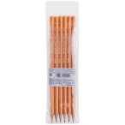 | На усмотрение администрации | Шт. | 2
 | Точилка | 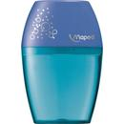 | На усмотрение администрации | Шт. | 1
 | Набор цветных маркеров | 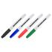 | На усмотрение администрации | Шт. | 1
 | Ластики | 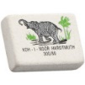 | На усмотрение администрации | Шт. | 1
 | Ножницы канцелярские | 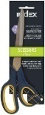 | На усмотрение администрации | Шт. | 1
 | Степлер | 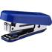 | На усмотрение администрации | Шт. | 1
 | Скобы | 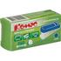 | На усмотрение администрации | Шт. | 1
 | Скотч узкий | 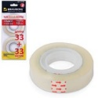 | На усмотрение администрации | Шт. | 1
 | Скотч широкий прозрачный | 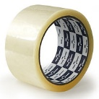 | На усмотрение администрации | Шт. | 1
 | Файл А4 | 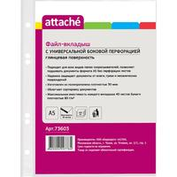 | На усмотрение администрации | Упак. | 1
 | Бумага А4 офисная | 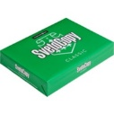 | На усмотрение администрации | Упак. | 1

ОБЩАЯ ИНФРАСТРУКТУРА КОНКУРСНОЙ ПЛОЩАДКИ
В данном пункте необходимо указать оборудование, ПО, мебель, инструментов для экспертов
№  п/п |  | Наименование | Фото оборудования или инструмента, или мебели |  |  | Технические характеристики и ссылка на сайт производителя, поставщика | Ед. измерения |  | Кол-во
 |  | Стул | 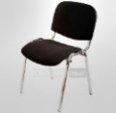 |  |  | Размеры: 55х80 | Шт. |  | 16
 |  | Столы квадратные | 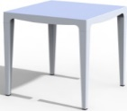 |  |  | Размеры: 70х70х80 | Шт. |  | 6
 |  | Столы прямоугольные | 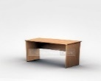 |  |  | 1400х600х750 | Шт. |  | 6
 |  | Вешалка-штанга для одежды | 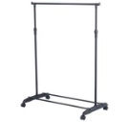 |  |  | Размеры (ГхШхВ): 44x80x160 cм | Шт. |  | 2
 |  | Вешалки-плечики | 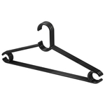 |  |  | Пластиковая, цельнолитая вешалка с перекладиной, крючками и зацепами | Шт. |  | 16
 |  | Корзины для мусора | 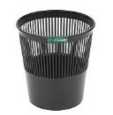 |  |  | На усмотрение организации | Шт. |  | 5
 |  | Мешки для мусора 120 литров (упаковка) | 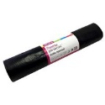 |  |  | На усмотрение организации | Упак. |  | 2
 |  | Мешки для мусора 60 литров (упаковка) | 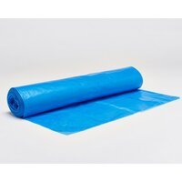 |  |  | На усмотрение организации | Упак. |  | 4
 |  | Аптечка первой помощи | 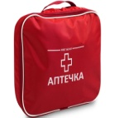 |  |  | Апте́чка (аптечка первой помощи) — набор перевязочных материалов, инструментов и приспособлений, предназначенных для оказания первой помощи. Может также содержать лекарственные средства для оказания медикаментозной помощи и медицинской помощи | Шт. |  | 1
 |  | Порошковый огнетушитель ОП-4 | 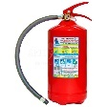 |  |  | Класс В – 55 В  Класс А – 2 А | Шт. |  | 1
 |  | Удлинитель электрический | 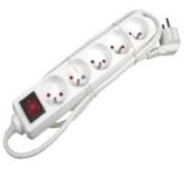 |  |  | максимальная нагрузка 4000 Вт, розеток: 4  длина кабеля 4.5 м, заземление  выключатель, световая индикация  шторки на розетке, IP 20  Подвод электроэнергии 4кВт на каждое рабочее место (две розетки) | Шт. |  | 12
ДОПОЛНИТЕЛЬНЫЕ ТРЕБОВАНИЯ К ПЛОЩАДКЕ/КОММЕНТАРИИ
Количество точек электропитания и их характеристики, количество точек интернета и требования к нему, количество точек воды и требования (горячая, холодная)
№  п/п | Наименование |  |  | Фото необходимого оборудования | Технические характеристики оборудования, инструментов и ссылка на сайт производителя, поставщика |  |  | Ед. измерения |  | Необходимое кол-во
 | Точка электропитания 220 вольт. |  |  |  | Подвод электроэнергии 4кВт на каждое рабочее место (две розетки) |  |  | Шт. |  | 26
 | Точка воды и канализации |  |  |  | Подключить  3 парикмахерские мойки |  |  | Шт. |  | 3
 | Обеспечение ГОРЯЧИМ и холодным водоснабжением |  |  |  | На усмотрение организации.  Водонагреватель объёмом 80 – 100 литров на каждую мойку |  |  | Шт. |  | 3
 | Кулер для воды |  |  | 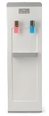 | На усмотрение организации |  |  | Шт. |  | 1
 | Баллоны воды для кулера (20 л) |  |  |  | На усмотрение организации |  |  | Шт. |  | 5
 | Одноразовые стаканы (упаковка 50шт) |  |  | 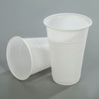 | На усмотрение администрации |  |  | Упак. |  | 5

4. Минимальные требования к оснащению рабочих мест с учетом всех основных нозологий.

Наименование нозологии | Площадь, м.кв. | Ширина прохода между рабочими местами, м. | Специализированное оборудование, количество.
Рабочее место участника с нарушением слуха | 4,5 кв. м | 1 метр 50см. | Спец. оборудование не нужно  На площадке необходим сурдопереводчик
Рабочее место участника с нарушением зрения | _____ | ______ | Участники данной категории не участвуют в компетенции
Рабочее место участника с нарушением ОДА | _____ | ______ | Участники данной категории не участвуют в компетенции
Рабочее место участника с соматическими заболеваниями | 4,5 кв. м | 1 метр 50см. | Спец. оборудование не нужно
Рабочее место участника с ментальными нарушениями | 4,5 кв. м | 1 метр 50см. | Спец. оборудование не нужно

 |  |  |  | 5. Схема застройки соревновательной площадки для всех категорий участников.
 |  |  |  |  |  |  | 12 метров
 | 4 | 4 | 4 | 4 | 4
 | Стол |  |  |  | Стол
 | Экспертов |  |  | Экспертов
 |  | 2 |  |  |  | 2 | 2
 |  | 1 |  |  |  | 1
 |  |  |  |  |  | 2 |  | 11 метров
 |  | 2
 |  |  |  |  | 4 |  | 2
 |  |  |  |  |  |  | 1
 | 4 | 5 | 4 | 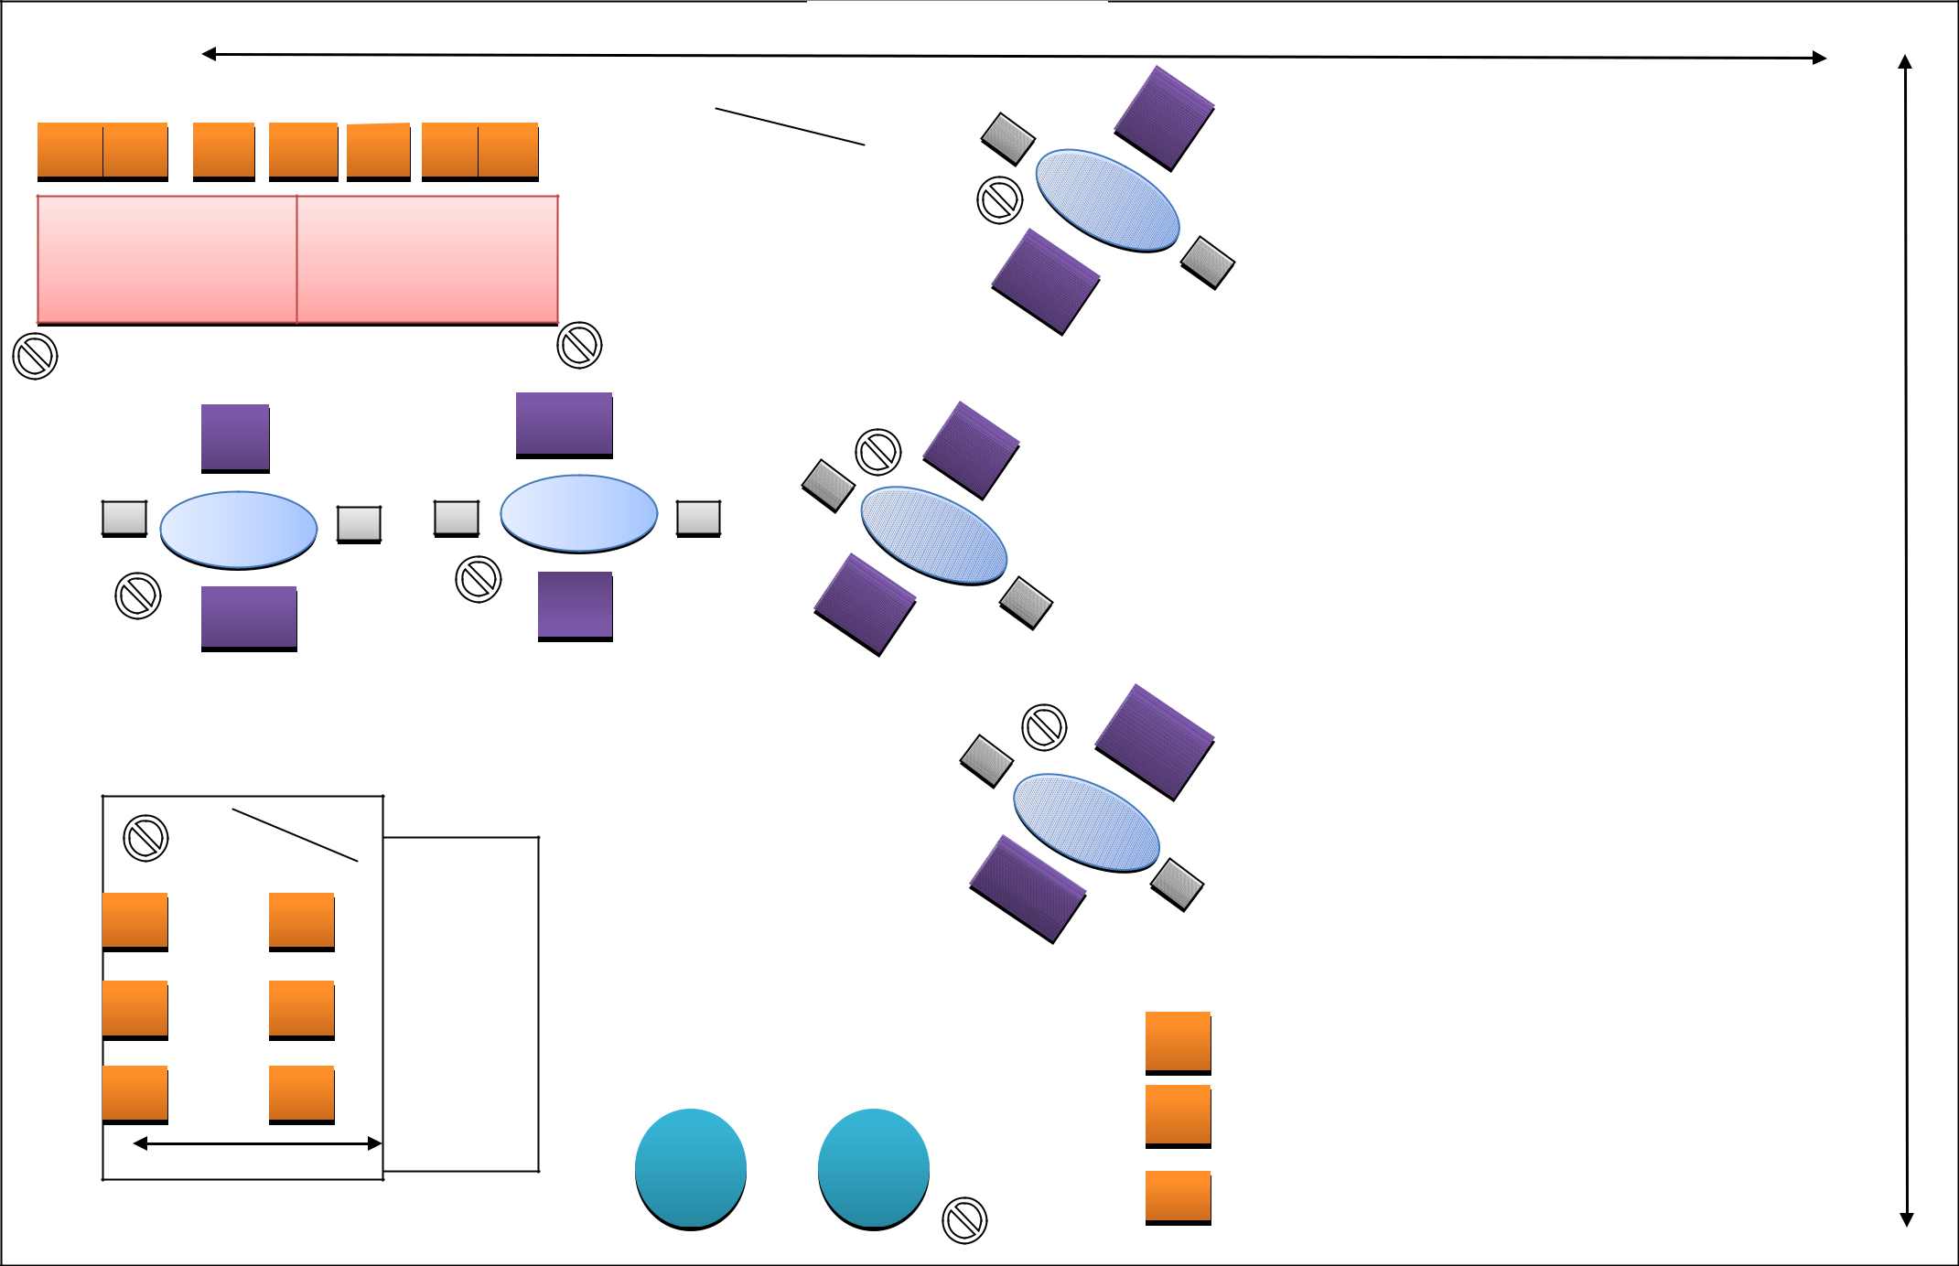 | Стол
 |  |  |  |  | для
 | 4 |  | 4 |  | расход |  | 4
 |  |  |  |  | ников
 | 4 |  | 4 |  |  |  | 4
 | 4
 |  |  |  |  |  | 3 | 3  3
4
Условные обозначения.

Схема застройки зависит от точки воды и формы площадки.

1- Зеркало двухстороннее - 5 шт. (10 раб. Мест)

2 - Рабочее кресло - 13 шт.

3 – Парикмахерские мойка - 3 шт.

4 - Стул - 16 шт.

5- Комната экспертов

6- Комната участников

Столы прямоугольные - 6 шт. размер 120*75

Столы квадратные - 6 шт. размер 70*70

- Тележка для инструментов - 10 шт.

− Вешалка-штанга 2 шт. + плечики 16 шт.
− Розетки 220 V - 36 шт.

Площадка S = 135 кВ.м (12м² *11м²)

На площадке: 2 подсобки размером 10м² (2*5) и 6м² (2*3)

Необходим интернет, для главного эксперта

Комната экспертов и комната участников. Двери гофрированные, на замках.
Корзины для волос и мусора будут стоять под столом для расходных материалов. Корзина для волос. Корзина для белья будет стоять около моек.
Расположение моек и рабочих мест будет зависеть от подвода воды.
Необходимо обеспечить площадку горячей водой и канализацией, так как КЗ содержит практическую работу по окрашиванию волос.
Необходимо установить 3 парикмахерские мойки, соответственно
3 точки горячего и холодного водоснабжения и 3 точки канализации

Электричество: необходимо 3 розетки(220V) на каждого участника, так же освещение каждого рабочего места.

6. Требования охраны труда и техники безопасности.
6.1. Общие вопросы.
- Настоящая инструкция устанавливает требования по охране труда для парикмахера.
- К участию в конкурсе по компетенции «Парикмахерское искусство» допускаются конкурсанты, обученные безопасным методам и приемам труда, изучившие инструкции по охране труда и прошедшие инструктаж по вопросам охраны труда и пожарной безопасности.
- Конкурсант обязан:
соблюдать правила внутреннего трудового распорядка;
выполнять только ту работу, которая прописана в задании;
соблюдать технологию выполняемой работы, применять способы, обеспечивающие безопасность труда;
выполнять требования по охране труда и пожарной безопасности, знать сигналы оповещения при пожаре, порядок действия при пожаре, места расположения первичных средств пожаротушения и уметь ими пользоваться;
извещать должностное лицо организации о любой ситуации, угрожающей жизни и здоровью людей, о каждом несчастном случае, происшедшем на площадке, замеченных неисправностях оборудования, инструмента, об ухудшении состояния своего здоровья, в том числе о проявлении признаков острого заболевания;
строго выполнять правила личной гигиены, быть в чистой рабочей одежде, специальной обуви, правильно применять средства индивидуальной защиты - далее СИЗ) в соответствии с условиями и характером выполняемой работы;
содержать помещения, оборудование и мебель в чистоте.
- Конкурсанту не разрешается: находиться в состоянии алкогольного опьянения либо в состоянии, вызванном употреблением наркотических средств, психотропных или токсических веществ, распивать спиртные напитки, употреблять наркотические средства, психотропные или токсические вещества на рабочем месте или в рабочее время, курить в неустановленных местах;
выполнять работу без применения полагающихся СИЗ, рабочей одежды.
- На парикмахера во время работы могут воздействовать следующие опасные и вредные производственные факторы:
воздействие электрического тока;
острые кромки режущего инструмента;
воздействие горячих жидкостей; химические вредные вещества в воздухе рабочей зоны (красители для волос, лак, моющие средства, и другие).
  - Действия до начала работ.
1. Надеть чистую рабочую одежду и специальную обувь;
Подготовить полотенце для личного пользования;
Проверить годность растворов к использованию, работу стерилизатора, убедиться в наличии медикаментов в аптечке.
2. Проверить внешним осмотром: соответствие рабочего места требованиям безопасности; наличие вентилей кранов горячей и холодной воды, состояние полов; достаточность освещенности рабочего места; комплектность используемого оборудования, электрических инструментов.
Разместить в удобном порядке инструменты, парфюмерно-косметические средства, приспособления. Держать в карманах одежды острые, предметы (ножницы, хвостики) не допускается!
  - Действия во время выполнения работ.
1. При участии в конкурсе парикмахер обязан: выполнять только ту работу, которая прописана в конкурсном задании; использовать оборудование и инструмент только для тех работ, для которых они предназначены; убирать остриженные волосы, использованные салфетки, инструмент;
открывать краны с горячей и холодной водой медленно, без рывков и усилий;
не загромождать проходы к другим рабочим местам, между креслами, пути эвакуации; не накапливать на рабочем месте использованное белье, своевременно убирать в специально оборудованное место;
не использовать для сидения подлокотники кресел, передвижные столики;
включать и отключать электроприборы сухими руками. При извлечении электрической вилки из розетки держаться за корпус вилки, не дергать за подводящий провод;
не разбирать и не пытаться самостоятельно ремонтировать электрические приборы;
выполнять требования безопасности при эксплуатации электрических инструментов, установленные организацией-изготовителем.
Хранить ножницы необходимо в чехле, переносить и передавать их другому работнику в закрытом виде, кольцами вперед.
Остриженный волос следует собирать непосредственно, у рабочего места с последующим удалением в емкости с крышками для сбора мусора.
Замену ножей электрической бритвы необходимо выполнять при выключенном двигателе.
Не допускается стричь электрической бритвой мокрые волосы, не включать и не выключать машинку для стрижки волос, фен, сушуар, климазон, другие аппараты и инструменты, работающие от электрической сети, мокрыми руками.
2. При эксплуатации электрических приборов, аппаратов не допускается: закрывать предусмотренные конструкцией аппарата вентиляционные отверстия; использовать аппараты без предусмотренных конструкцией предохранительных сеточек; переносить или передвигать включенные в электрическую сеть настольные лампы, оставлять без надзора работающие аппараты, приборы, допускать к его эксплуатации необученных и посторонних лиц.
Сдувание волос с шеи и головы клиента не разрешается.
При порезах или ссадинах для остановки кровотечения применять раствор перекиси водорода или йод.
  - Действия после окончания работ.
1. По окончании работы парикмахер обязан:
отключить и отсоединить от электрической сети (вынуть вилку из розетки) используемые электрические приборы;
очистить, продезинфицировать комплекты рабочих инструментов, инвентарь, рабочий стол;
плотно закрыть пробки (крышки) всех флаконов;
убрать в специально выделенные места хранения все парикмахерские принадлежности, парфюмерно-косметические средства;
  - Действия в случае аварийной ситуации.
1. При возникновении аварийной ситуации парикмахер обязан:
остановить работу, отключить используемые при работе электрические приборы, принять меры к эвакуации людей из опасной зоны и вызвать аварийные службы;
сообщить о происшествии непосредственному руководителю или работнику, ответственному за безопасную эксплуатацию оборудования;
принять меры по устранению причин аварийной ситуации.
При аварии электроснабжения, прорыве трубопровода, радиатора отопления необходимо прекратить работу и вызвать соответствующую аварийную службу.
Возобновление работы допускается только после устранения причин, приведших к аварийной ситуации и (или) несчастному случаю.
2. В случае возникновения пожара или загорания необходимо:
прекратить работу;
обесточить электроприборы;
приступить к тушению очага пожара средствами пожаротушения и одновременно сообщить о происшествии непосредственному руководителю или другому должностному лицу организации. При невозможности устранения очага пожара необходимо сообщить о нем в подразделение по чрезвычайным ситуациям;
в случае угрозы здоровью и (или) жизни немедленно покинуть место пожара по путям эвакуации
Приложение 1.

Диагностическая карта

№ кресла_____________
Имя мастера_____________

Желаемый результат___________________________________________
Натуральная база волос:________________________________________
Натуральная база отросших корней-_______________________________
Уровень тона по длине, цветовой нюанс по длине-___________________
Уровень тона на концах, цветовой нюанс на концах-__________________

Структура и состояние волос:
% седины _________________
Текстура: тонкие ____ нормальные_____ жесткие______

Состояние волос:
окрашенные_________________
с химической завивкой________
пористые___________________
густота ____________________
длинна______________________

Рецентура окрашивания:
Пропорции смешивания__________________________________________
Корни _________________________________________________________
Длина__________________________________________________________
Время выдержки________________
Уход за волосами после окрашивания_____________________________________________________

